2.Результат педагогической деятельности.
На момент аттестации я работаю старшим воспитателем 1 младшей группы.
Показателем своей работы считаю результаты всех проведенных диагностик:
Справка о прохождении периода адаптации детей в интернате.
1 младшая группа
В период с сентября по октябрь все наблюдения, беседы, опросы и тестирования были направлены на исследования уровня адаптации детей в интернате.
Данная работа делилась на три этапа; исследование психологического комфорта детей в интернате, исследование взаимоотношений между воспитанниками и воспитателями, исследование эмоционального самочувствия воспитанников.
Были получены следующие результаты.
Положительно относятся к интернату, предъявляемые требования воспринимают адекватно, занимают благоприятное статусное место в группе 63 %, частично комфортно 26 %, недостаточно комфортно 11 % воспитанников.
Поддержку со стороны воспитателей чувствуют 72% , не всегда 28%, отрицательного показателя нет. Дети достаточно хорошо оценили работу воспитателей, большинство считают, что практически всегда можно обратиться за советом и помощью в трудной жизненной ситуации, у каждого из воспитанников.
В общем, по результатам исследований, эмоциональное состояние воспитанников в группе находится в норме, в группе можно отметить благоприятный психологический климат.
По данным диагностик видны следующие результаты:
Показатели исследования адаптации и комфортности
воспитанников в группе, интернате: Диаграмма №1
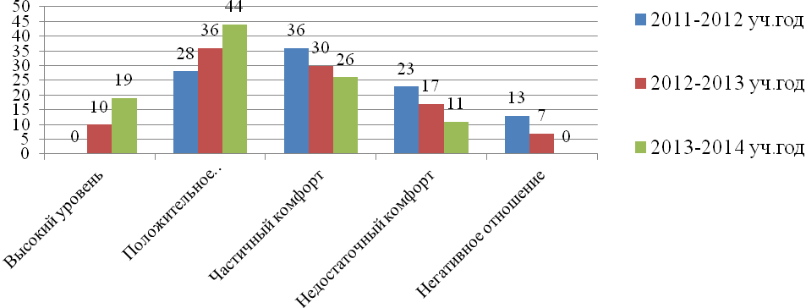
За период 2011-2014г.г. в данном коллективе наблюдается положительная степень благоприятности социально – психологического климата, динамика развития и сформированности группы как коллектива выше среднего.
Результаты психологического исследования межличностных отношений
Целью данной работы было изучить межличностные отношения их структуру, содержание, устойчивость, соответствие структуры реальному общению, рассмотреть степень влияния сложившейся системы межличностных отношений на развитие личности воспитанников:
- положение в коллективе зависит от личностных качеств и характерной особенности группы, это положение и само является предпосылкой формирования личности, а также межличностные отношения представляют собой наиболее эффективное средство управления развитием личности.
При обработке материалов исследований межличностные отношения характеризовались по следующим параметрам;
- выявление соотносительного авторитета членов групп по признакам симпатии – антипатии (лидеры, предпочитаемые, принятые, менее предпочитаемые, изолированные)
Обработка данных дала следующие результаты:
Диаграмма №2.
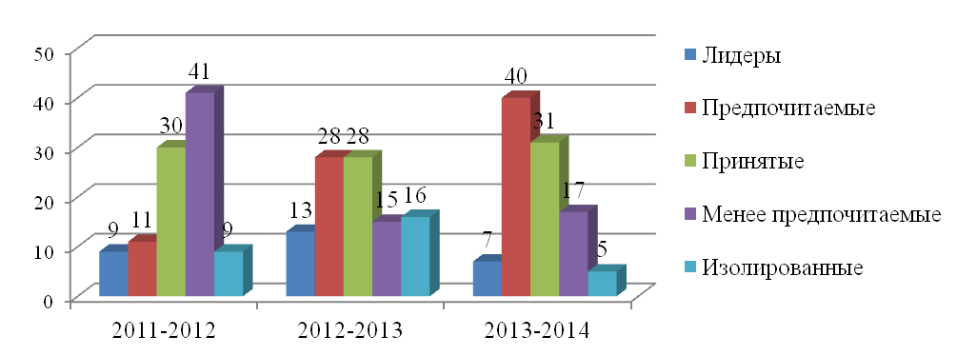
Рекомендации воспитателям:
1. Как можно чаще привлекать детей, которые относятся к группе «изолированные», «менее предпочитаемые» к участию в делах группы. Давать, по возможности, поручения для совместного выполнения кому – то из «лидеров» и «изолированных», а также «менее предпочитаемых».
2. Развивать навыки коммуникативного общения, умения взаимодействовать друг с другом, работать в парах в малых группах, проводить игры на сплочение коллектива.
Воспитатели группы для изменения ситуации старались чаще привлекать детей, которые относятся к группе «изолированные», «пренебрегаемые» к участию в делах группы. Давали, по возможности, поручения для совместного выполнения кому – то из «лидеров» и «изолированных», а также «пренебрегаемых». Развивали навыки коммуникативного общения, умения взаимодействовать друг с другом, работать в парах и малых группах, проводили игры на сплочение коллектива. Работа в данном направлении дала соответствующий результат: в конце учебного года каждый нашел себе друга или приятеля, занял определенное место в коллективе. Поэтому считаю целесообразным продолжать работу в данном направлении.
Исследование мотивации обучения.
Мониторинг учебной мотивации воспитанников 1 младшей группы
за 2011 -2012, 2012 -2013, 2013 -2014 уч.год.
Цель: исследование мотивации обучения воспитанников интерната.
Диаграмма №3
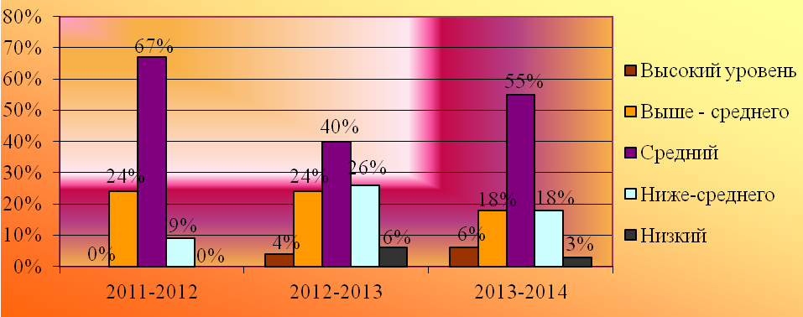
Вывод:
- Высокий уровень мотивации - у таких детей есть познавательный мотив, стремление наиболее успешно выполнять все предъявляемые школой требования. Ученики стремятся четко следовать всем указаниям учителя, добросовестны и ответственны, сильно переживают, если получают неудовлетворительные отметки.
- Выше - среднего уровень – данная группа детей стремится справляться с учебной деятельностью, познавательные мотивы сформированы.
- Средний уровень мотивации – позиция школьника сформирована, но недостаточно, при ответах на вопросы проявляют меньшую зависимость от жестких требований и норм.
- Низкий уровень мотивации – эти дети посещают школу неохотно. На уроках часто занимаются посторонними делами, отвлекаются. Испытывают некоторые трудности в учебной деятельности.
Необходимо: Провести специальные беседы с теми воспитанниками, которые имеют уровень мотивации обучения ниже - среднего, постараться установить причины, трудности детей в усвоении учебной деятельности (возможно побеседовать с педагогом, где именно затрудняется ребенок, как складываются взаимоотношения с одноклассниками, педагогом, правильно ли ребенок воспринимает информацию и т.д)
- При выполнении и контроле домашнего задания создать благоприятный эмоциональный тонус, поддержать ребенка в учебно познавательной деятельности, положительно настроить на выполнении данных заданий (доверие, такт, его эмоциональность, доброжелательность одноклассников)
- Постарайтесь заинтересовать, включит в деятельность ребенка. Похвалите за достижения, а при не удачах постарайтесь помочь в решении или усвоении домашнего задания.
- Необходимо создать ситуацию успеха, создать условия, чтобы каждый из учеников «пережил» радость достижения, успеха, осознал свои возможности.
Педагог- психолог Босова Ю.С.
Диагностика уровня воспитанности 1 младшей группы
за 2011 – 2012, 2012 - 2013, 2013-2014 учебные года.
Для определения уровня воспитанности использовался модифицированный вариант методики «Цветик - семицветик» (И.М. Витковская).
Диагностика уровня воспитанности по данной методике проводится каждый год в младших группах интерната. Целью данной диагностики являлось выявление направленности личности воспитанников (на себя, на близких людей, на коллектив, на общество в целом).
Каждым воспитанником изготавливается цветок со съемными лепестками. Затем ему предлагается записать на лепестках желания, исполнения которых детям больше всего хочется. Прежде чем записать желание на лепестке, надо поставить порядковый номер. Таким образом, каждый ребенок формулирует семь желаний, которые будут им же проранжированы.
Для обработки данных каждому выбору учащихся соответствовал определенный балл: 1 выбор – оценивался в 7 баллов, 2 выбор – 6 баллов, 3 выбор – 5 баллов, 4 выбор – 4 балла, 5 выбор – 3 балла, 6 выбор – 2 балла, 7 выбор – 1 балл. Общее количество баллов, набранное воспитанником по каждому направлению, заносится в соответствующую таблицу.
Данные, полученные в результате диагностики, анализировались индивидуально по каждому воспитаннику. Также были подсчитаны данные по каждой группе (для каждого показателя подсчитывался средний балл) Были получены следующие результаты.
Таблица №1
1 младшая группа | Желание
1 младшая группа | для себя | для родных и  близких | для класса, группы и школы | для всех людей
2011–2012 уч. год | 24,7 | 5,4 | 4,4 | 5,1
2012-2013 уч. год | 7,6 | 8,1 | 7,3 | 5,0
2013-2014 уч. год | 5,4 | 10,6 | 6,2 | 5,8

Диаграмма № 4
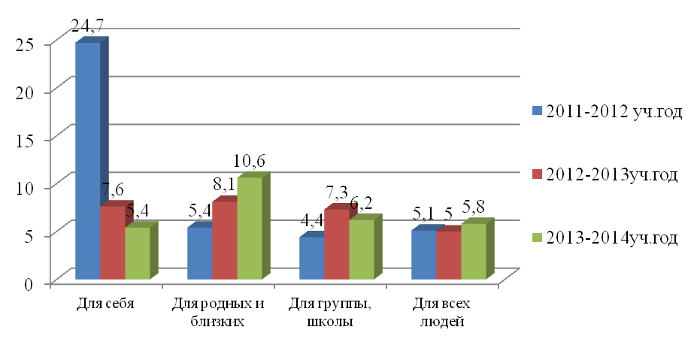
Рассматривая результаты, первой младшей группы, можно отметить значительную разницу в показателях направленности на себя и направленности на других. Это говорит о целенаправленной работе воспитателей группы в данном направлении и позволяет сделать благоприятный прогноз относительно дальнейшей динамики уровня воспитанности первоклассников, проживающих в первой группе.
Оценка уровня воспитанности детей 1 младшей группы интерната воспитателями и классными руководителями.
Уровень воспитанности был подразделен на пять категорий (высокий, выше – среднего, средний, низкий и ниже среднего).
Были получены следующие результаты:

Диаграмма № 5
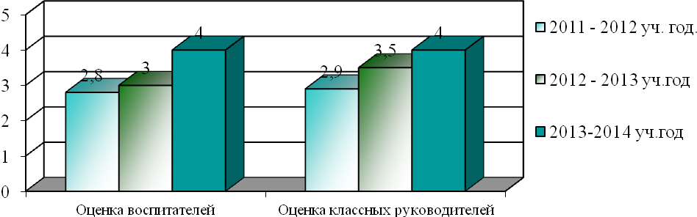
По результатам диагностики, можно сделать следующие вывод: динамика развития уровня воспитанности в 1 младшей группе интерната наблюдается положительная, по сравнению с данными за 2011-2012 и 2012-2013 учебные годы, в 2013 – 2014 учебном году показатель общего уровня воспитанности повысился от среднего до выше – среднего.

Педагог- психолог Босова Ю.С.

